协同管理系统F11.8_sp0版

新增功能和更新内容简要说明

软件服务社
www.fuwushe.org

2011年8月15日

基础内容

发布64位版
本次发布了协同管理系统的64位版本（包括windows和linux版）。
现在服务器一般内存都比较大，64位版本可以管理更多内存，并提供更高的效率。如果将来您系统中的数据量极大、在一台服务器上同时使用多个系统（如OA、PB、HR、TC等）、并且同时在线用户数较多（比如OA的同时在线用户数超过1000人），那么使用64位版本将会有更好的性能。
建议今后新用户直接安装64位版，这要求服务器采用64位CPU（现在服务器、PC、笔记本的CPU几乎都是64位），并安装64位操作系统。如果您不清楚服务器的当前状况，可以下载一个小检测程序bitsv.exe（可以从以下地址下载得到bitsv.zip，然后解压即可：http://www.fuwushe.org/down/bitsv.zip。这个工具只适用于windows操作系统的服务器），在服务器上执行一下，就可以看到检测结果。比如：下面的执行结果表示是64位CPU、但安装了32位操作系统（这种情况需要重装64位操作系统）。
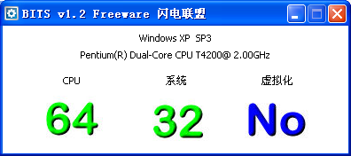
以前发布的版本均为32位版，对于现在已使用32位版的用户，将来我们会提供详细的操作说明，介绍怎样从32位版升级到64位版。

支持多语言
根据用户的需要，在F11.8中，OA、PB系统可以支持多语言，现在支持的语言包括简体中文、繁体中文、英文。
本次进行程序调整后，将来如果需要支持其它语言，只要再做简单的翻译即可。今后会根据用户需要，提供其它语言的版本。
可以在主控系统中自行设置本单位采用哪几种语言：
如果设置为只使用一种语言（比如只使用简体中文，或只使用英文），则登录系统时不必选择，直接使用这种语言；
如果选择了多种语言，则登录时可以由每个用户自行选择本人使用哪种语言，并且会把本次的选择作为下次登录的缺省选择。
设置方法：可以在主控系统中，执行“关联系统管理”功能（如下）：
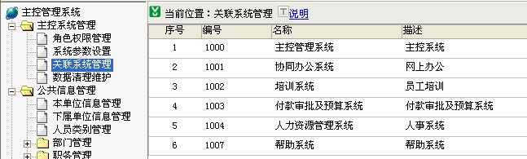
点击协同办公系统（OA）或付款审批及预算系统（PB）后面的“修改”按钮：
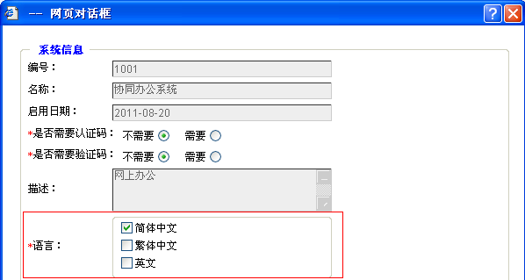
可以选择在本单位要使用哪几种语言。
注：
目前只有OA、PB支持多语言，其它系统暂不支持。
可以在不同系统中采用不同的语言设置，比如OA中只使用简体中文，而PB中使用简体中文、英文等多种语言。

其它
- 提供自定义系统LOGO的功能：
有些用户非常希望能把系统界面按本单位的需要进行修改，以便体现自己的LOGO和特点。在软件服务社网站（www.fuwushe.org）上，曾介绍过详细的设计方法（点击查看“怎样设计自己的界面和LOGO”）。有些用户只想做一点简单的修改，所以本次又提供了修改各个“系统LOGO”的功能，可以自行设置各个系统的LOGO，并允许各个系统的LOGO可以互不相同。比如：
现在OA系统的LOGO是：

可以执行“关联系统管理”功能（如上图），点击“协同办公系统”后面的“修改”按钮（如下所示）：
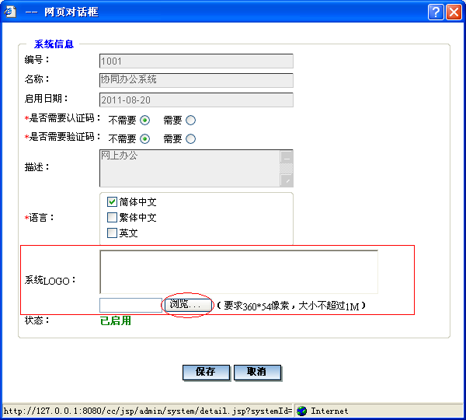
然后点击“浏览”按钮，选择并上传您需要的OA系统LOGO图片（要求360X54像素，否则系统会按比例自动调整）。上传并保存后，下次登录OA时就会变为新的LOGO图片。其它系统也可以采用同样的方式自己定义。
这样，再结合“本单位信息”功能中的“本单位LOGO”，就可以得到符合自己要求的系统界面。
- 屏蔽了IE的F5功能键：
协同管理系统本身有一些安全控制，所以当点击IE的功能键F5刷新时，会退出系统。本次屏蔽了IE的F5功能键，以免一些用户因误操作而退出系统。

协同办公系统（OA）

增加了邮件管理模块，并与协同功能整合
F11.8中增加了邮件管理功能，可以在OA中收发邮件，并可以与协同功能全面整合（比如：邮件转发为协同，协同转发为邮件，或者在发送协同的同时自动发出提醒邮件）。
注意：
我们仍建议一般情况下不要在OA中使用邮件功能。我们曾对此做过说明，请一定先了解这些内容：详见“是否可以在OA中增加收发邮件的功能？”。因此，系统中预置的各个角色都没有这个功能权限。您如果要使用，需要给有关角色设置这些功能。
有些企业的某些邮箱有专门的重要用途，这种情况下，与OA结合才有意义。
如果要使用邮件管理功能，对服务器性能有一定要求，需要内存不少于2G、可用内存（即系统日常使用时未被占用的内存）在1G以上，并且要对系统参数进行调整，调整方法如下：“怎样设置Tomcat的Java参数”

主控系统中的设置
需要先在主控系统中执行“协同办公系统——角色权限管理”功能，给具有邮件功能的角色设置相应的权限。
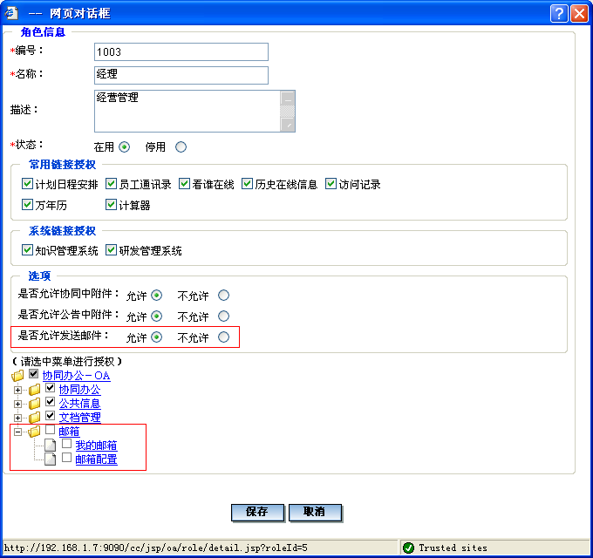
权限设置包括两部分：
- 菜单功能权限
对于有权使用邮件功能的角色，需要设置“我的邮箱、邮箱配置”这二个功能的权限。
- 选项——是否允许发送邮件
设置上面二个功能后，这个角色的用户有权在OA中配置邮箱信息，并接收邮件，但能否发送邮件，要由“选项”中的“是否允许发送邮件”决定。缺省是“不允许”，此时即使用户具有上面的二个功能，也只能接收邮件、不能发送邮件。
可以根据需要改为“允许”。此时这个角色的用户才有权限发送邮件。

邮箱配置
使用邮件管理功能前，需要由用户设置本人的邮箱配置：
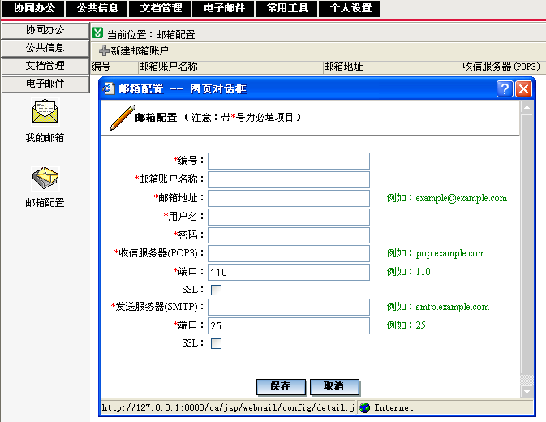
一个用户可以设置多个邮箱：
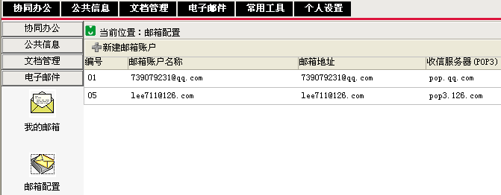

我的邮箱
邮箱信息设置完毕，执行“我的邮箱”功能（如下），可以收信或写信。功能如下：
- 收信：
可以点击“收信”按钮，收取邮件。
如果配置了多个邮箱，将会同时收取所有邮箱的邮件。
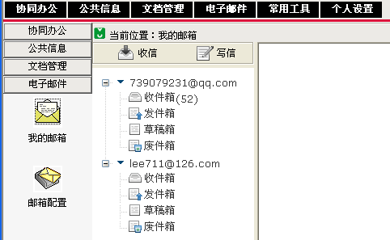
注：首次接收邮件时，如果以前的邮件较多，可能需要较长时间。此时可以等待，也可以先执行其它功能。下次执行本功能时，将会看到当前已收下多少邮件。在邮件没收取完之前，如果再点击“收信”按钮，系统会提示如下，表示还没有收完，正在接收中。
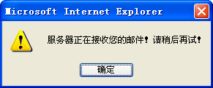

- 写信
可以点击写信按钮，书写并发送邮件。
如果配置了多个邮箱，可以自行选择以哪个邮箱发出。
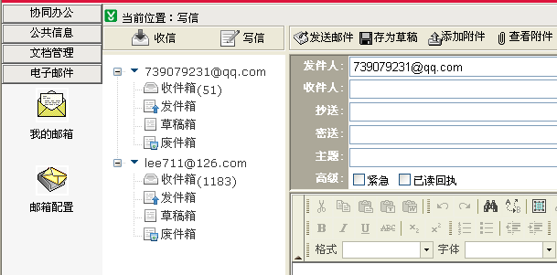
注：只有具有邮件发送权限的用户才可以写信，否则界面上根本没有写信按钮（如下）：
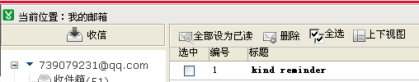

- 各种常规操作：
对于本人邮箱中的邮件，可以执行各种常规操作，如转发邮件、回复、回复全部、全部标为已读。
注：对于没有“写信”权限的用户，界面上没有“转发邮件、回复、回复全部”按钮，不可以进行这些操作。

邮箱与协同的整合
F11.8中提供了邮箱与协同的全面整合。
- 可以将协同中的“已发事项、已办事项、待发事项、待办事项”以邮件形式转发出去：
如下，在各个功能中，可以选择协同后，点击“转发邮件”按钮，将协同的正文、附件以邮件形式转发给有关人员。系统会自动把协同的正文和附件作为邮件的正文和附件。
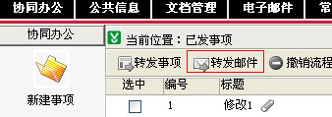

- 可以将邮件以协同形式转发出去：
可以选择某个邮件，然后点击“转发事项”按钮，将这个邮件以协同形式发给指定人员。
系统会自动把邮件的正文和附件作为协同的正文和附件，只要建好流程即可发出。
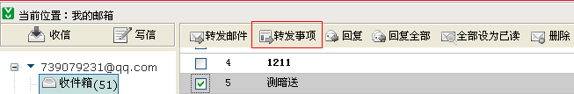

- 发送协同时，可以自动发出提醒邮件。
可以在发送协同的同时，自动给接收人发送一个提醒邮件。这样结合一些智能手机或邮箱提供的邮件通知功能，可以让不在线的用户及时得到通知。
使用本功能前，需要先在主控系统中设置好下列参数，包括：
- 参数11—14：
这四个参数用于设置发送提醒邮件的邮箱信息
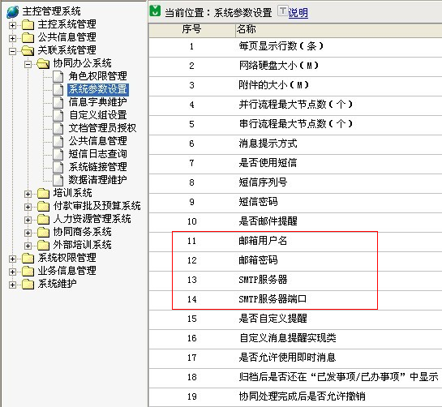
- 参数10：
本参数用于设置是否使用邮件提醒功能。缺省为“否”。如果设置为“是”，那么在发送协同时，右侧会出现“高级”按钮（如下）
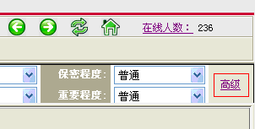
如果想发送邮件提醒，可以点击该按钮：
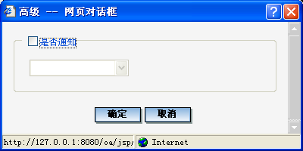
然后在“是否通知”前打V，再选择“只通知不在线人员”或“通知所有人员”即可。
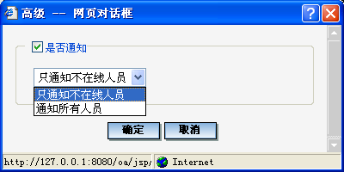
注：
提醒邮件的内容与OA中的提示消息相同，提醒邮件中并不包括协同的内容和附件。
系统中需要提前设置好协同接收人的邮箱（在用户信息或员工信息中设置），如果没有设置，则系统不给没有邮箱信息的人员发送提醒邮件。

关于公告
- 增加了公告内容复制的功能：
以前版本中，公告内容无法复制，现改为：打开公告后，可以直接从页面上复制。
- 增加了公告打印的功能：
公告增加了“打印”按钮，可以打印公告的内容。

协同处理时，去掉了“已阅、同意、不同意”
原来在处理一个协同时，有缺省的简要意见“已阅、同意、不同意”。但有些用户在刚开始使用时，误认为选择“不同意”、再点击“确认并提交”就是终止一个审批流程，即混淆了“意见”和“流程状态”。所以，在F11.8中去掉了“已阅、同意、不同意”。如下所示：
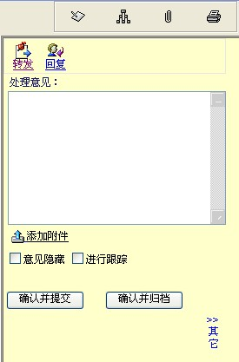
- 如果同意，就直接点“确认并提交”（如果有意见或附言，可以自己填写）；
- 对于串行或多层流程，如果不同意、并且不想让后面的审批人再看到这个协同，可以先点击“其它”，再点“终止”按钮（这个按钮对于并行流程没有意义，所以在并行流程中，“终止”按钮自动灰色显示，如下图所示）。
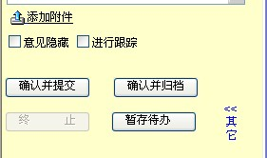

关于角色授权的控制
在主控系统中，对OA的角色权限管理增加了一些选项，主要用于一些特殊的控制。本次增加的二个选项用于控制在发送协同或公告时，是否允许添加附件。有些企业对使用附件有特殊要求，可以使用这二个选项。
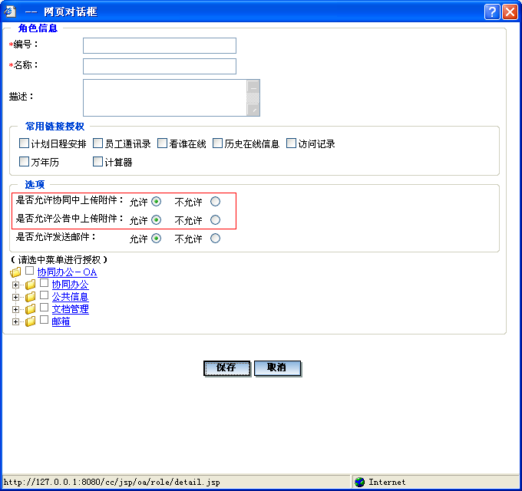
- 是否允许协同中上传附件：
本选项用于确定该角色的用户在发送协同时，是否允许上传附件。缺省为“允许”，如果改为“不允许”，则在“新建事项”时，不显示“添加附件”按钮（如下）。在转发协同等相关功能中，也不允许添加附件。
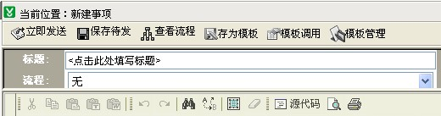
- 是否允许公告中上传附件：
用于确定该角色的用户在发布公告时，是否允许上传附件。

通过自定义参数实现一些控制
有些企业因为某些原因，需要进行一些特殊的控制。可以在主控系统中，通过OA系统的参数来实现。如无特别情况，建议不必修改下列参数，使用缺省值即可。
- 是否允许使用即时消息（参数17）
缺省情况下，员工之间可以在OA中使用即时消息进行沟通。但有些企业想关闭这个功能。现在可以在主控系统通过设置本参数实现。本参数缺省为1（允许），如改为0（不允许），则使用即时消息时，会提示：

- 归档后是否还在“已发事项/已办事项”中显示（参数18）
在以前的版本中，已发事项、已办事项中的协同在归档后，就不再显示在已发事项、已办事项中。在F11.8中，改为：已发事项、已办事项中仍然显示已归档的协同。
但是，有的用户出于一些特别的需要，还是想采用以前的方式。因此，本次同时提供了一个系统参数：归档后是否还在“已发事项/已办事项”中显示。
缺省为“显示”。但可以自行改为“不显示”。

- 协同处理完成后是否允许撤销（参数19）
OA中的协同是通用意义上的办公事项，并不具有特定业务含义，因此，缺省情况下，已发出的协同允许发起人撤消。但有些企业在OA中从事较多特定业务，想控制撤消操作。所以，F11.8中增加了选项“协同处理完成后是否允许撤销”，缺省仍是“允许”，如果改为“不允许”，那么当一个协同被全部接收人处理完毕后，发起人就不能再撤消了（在没有全部处理完之前，仍可撤消）。

允许自定义消息提醒实现类
现在系统中提供两种默认的消息提醒功能：
- 短信提醒：使用亿美软通的短信平台。
- 邮件提醒：使用SMTP协议发送邮件。
以上默认消息提醒可以在主控系统中通过配置相关系统参数后即可使用。
为了满足一些用户使用自己的短信平台或其他消息提醒方式的需要（如飞信、短信猫、QQ等，只要接口即可），F11.8中提供了自定义消息实现方式。
说明：
如果使用这种方式那么系统默认的两种方式将不再起作用。
这种方式需要用户有Java编程的能力。
主控系统中有以下二个参数（参数15、16）：
是否自定义提醒
自定义消息提醒实现类
自定义消息接口的定义方法请参阅：“如何自定义消息实现类”

综合查询
协同部分增加了“综合查询”功能，可以用于查看一些特殊的事项，如已发事项、已办事项中“已删除”或“已归档”的协同。
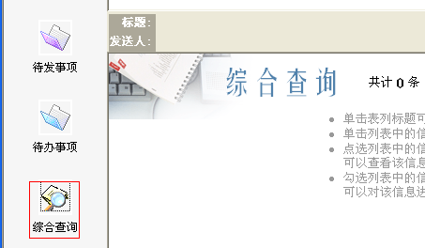

振荡回复时允许添加附件
在对一个协同进行振荡回复时，以前只能添加文字，本次增加了“添加附件”的功能（如下图所示）
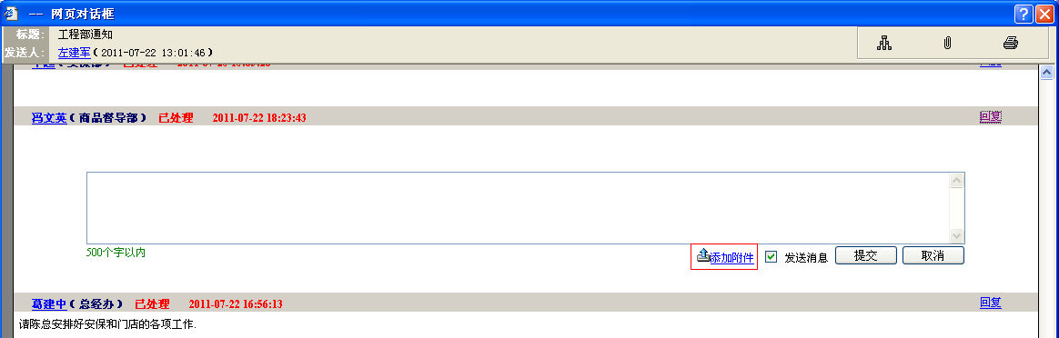

其它
- 已发事项和已办事项增加了“保持跟踪”按钮，以免处理时忘记选择跟踪而事后无法补做。
有些用户在发送协同或处理协同时，没有选择“保持跟踪”，但事后认为这个协同很重要、想改为“保持跟踪”状态。现在可以执行“已发事项、已办事项”功能，找到并选择这个协同，然后点击“保持跟踪”按钮即可。
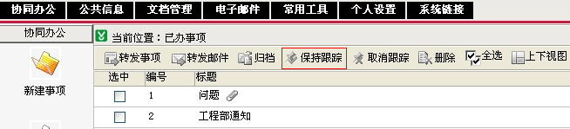
- 在“文档管理”中进行授权时，选择“部门”时改为“包含下级”（即同时授权这个部门的所有下级部门）。在“系统模板”授权中，选择“部门”时也改为“包含下级”。这样就与“新建协同”功能的规则相一致，而且使用更加方便。
- 允许点击协同的处理人，查看名片：
在协同的处理意见部分，在姓名后面增加了“部门”：
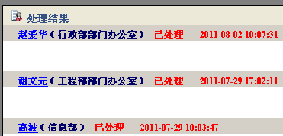
并且可以点击处理人员的“姓名”，查看员工名片：
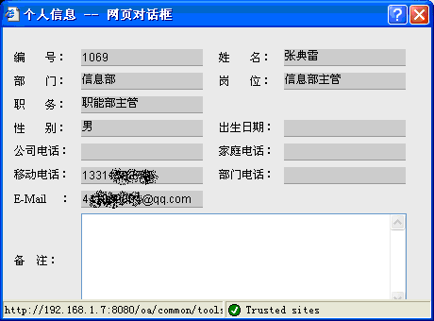
- 修改了F11.2中关于OA模板名称的一个小bug。
- 增加了一些异常操作的控制。

培训系统（TC）

增加了“复制角色”和“删除课件专题组”的功能
当课件分类、课件、角色较多，课程表较为复杂时，培训系统中角色设置的工作量较大。因为不是象其它系统一样简单勾选。本次增加了“复制角色”和“删除课件专题组”的功能，可以使角色设置变得非常简单。
- 复制角色
培训系统中很多角色的课程表是相似的。如果要新建的角色与某个现有角色非常类似，可以采用本功能，复制这个现有角色，然后进行简单修改即可。
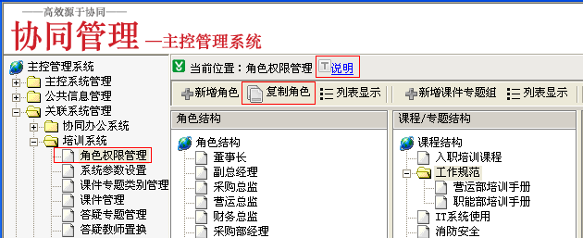先点击要复制的那个角色，再点击“复制角色”按钮，然后指定要复制的内容：
- 复制课件/专题结构及所有课件/专题：表示把课件/专题结构及所有课件/专题全部复制下来。
- 只复制课件/专题结构：表示只复制课件/专题结构，不复制课件/专题。
然后输入新角色的信息（角色编号、名称），“确认”后，即可生成新的角色，系统会根据所指定的复制内容进行复制。
- 增加了“删除课件专题组”的功能：
F11.8中增加了“删除课件专题组”的功能，非末级的也可以删除。
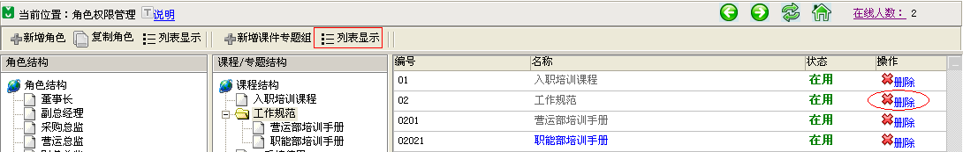
先选定角色后，可以点击上图中的“列表显示”，此时右侧列表显示各个课件专题组，其中“操作”栏中有“删除”按钮。可以删除当前行上的课件专题组（如果是非末级，则把它的所有下级也删掉）。

利用“复制角色”和“删除课件专题组”功能，可以使角色设置非常简单：
- 可以先建一个权限最大的角色，其中包含最多的课件专题内容；
- 然后复制出所需的各个其它角色；
- 在此基础上，可以删除多余的课件专题组、增加需要的课件专题组，并修改或补充课件专题设置，就可以很快建立一个新的角色。
还有一个技巧也非常有用：如果菜单的上下级层次关系需要调整，可以直接修改“课件专题组”的“上级”节点，就可以把这个课件专题组连同其中的课件/专题直接调整到新的位置，非常方便。

课件档案号
原来系统中设置课件编号时，只允许是数字。但是培训系统所管理的课件内容多种多样，可以是视频课件，也可以是一些文档资料（采用flashpaper格式），如规章制度、ISO文件等。有些企业对于这些文档有相应的编号原则，希望在培训系统中也能记录这些编号。
本次在设置课件信息时，允许再添加一个“档案号”，用于记录该课件的其它编号（允许不是数字）。
比如，对于一个ISO9000控制程序文档，可以再设置一个档案号，以便管理。
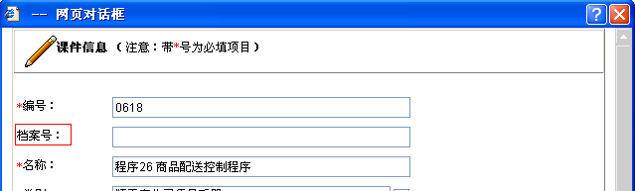

另外，在“课件管理”功能中增加了相应的查询条件：可以按“档案号”查询有关课件：
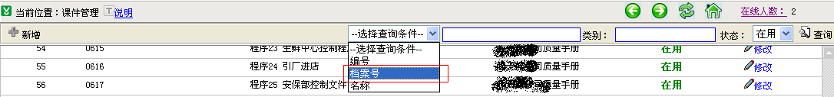

人力资源管理系统（HR）

增加了人事合同管理模块
单纯的人事合同管理并不复杂，即使不使用HR系统也可以很容易管理好。所以以前没有提供人事合同管理模块。但是有些企业的合同类别较多，管理内容比较杂，因此在F11.8中增加了人事合同管理模块。
F11.8中的合同管理模块并不局限于劳动合同（那样容易把注意力放在一些特殊性上）。本模块管理的是“企业”与“员工个人”所签订的各种合同。
涉及以下功能：
- 主控系统：
- 增加了“人事合同类别管理”，可以设置各种人事合同类别。
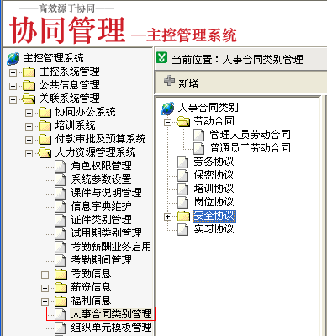
注：主控系统中“人力资源管理系统”菜单下的有些功能的位置有所调整，但功能不变。
- 在信息字典中，增加了“合同解除原因”：
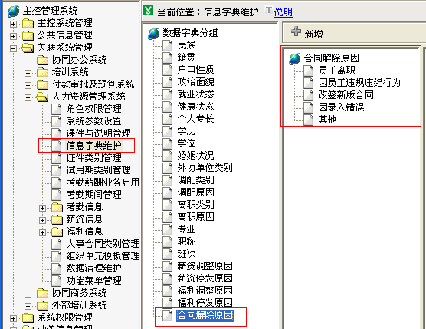
  - HR系统：
HR系统中增加了人事合同管理模块（如下）：
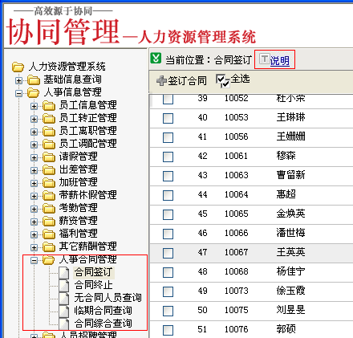
相关内容：
- 查看员工信息时，点击每个员工的“合同信息”页签，可以逐行显示该员工所签订的所有合同：
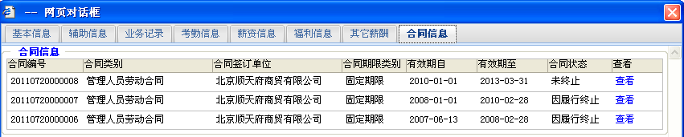
- 在“今日关注”中，会自动提醒近期和今天到期的合同：
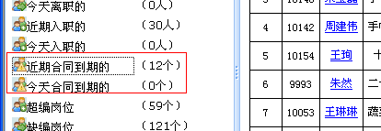
合同管理的具体使用方法详见HR系统中各个功能的内置“说明”，以及《人力资源管理系统使用教程》中的有关章节。

修改了HR系统的启用方法，使启用更简单
在主控系统中执行“关联系统管理”、启用HR系统时，本次去掉了要求设置考勤期间的约束，不需要设置考勤期间即可启用HR系统，并且使员工信息管理的各个功能（入职、转正、调配、离职）不再涉及考勤、薪资、福利管理相关的基础信息，避免了在前期使用时因基础信息设置不完整而导致的实施困难。

可以单独启用考勤薪酬管理，便于HR系统分阶段实施
由于HR系统比较复杂，所以很多企业在使用HR系统时，会先把员工信息管理的有关功能（入职、转正、调配、离职）使用起来，然后过一段时间后，再开始使用考勤、薪资、福利管理方面的功能。这也是我们在《人力资源管理系统使用教程》中推荐的分阶段实施的方式。但是，如果中间间隔时间太长，就会存在较多的期间没有进行考勤、薪资、福利管理工作，当要使用考勤、薪酬、福利管理模块时，就必须把这些期间“空走”一遍（即执行有关流程，修改各个期间的状态），从而增加一些工作量。
在F11.8中，增加了“考勤薪酬业务启用”功能，可以单独启用考勤薪酬管理，便于HR系统分阶段实施。
这样用户可以前期只使用人员信息管理、不使用考勤薪资福利管理功能，当以后需要使用考勤薪资福利管理时，不必把前面的期间空走一遍，可以直接从“考勤薪酬启用期间”开始（而不是从“系统启用期间”开始）。这样可以把二个阶段分开，确保第一阶段能比较容易地独立使用，而第二阶段再实施时也很简单（至少不用象以前那样把前面的期间空走一遍）。因此便于用户分阶段了解并使用HR系统。
相关内容包括：
- 考勤薪酬启用
在主控系统中增加了“考勤薪酬启用”功能：
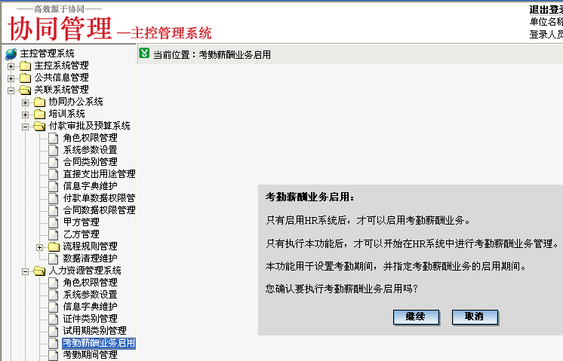
本功能可以设置从哪个期间开始可以使用考勤、薪资、福利管理的功能。这个期间之前，不允许进行考勤、薪资、福利管理。这样，用户可以把入职、转正、离职、调配等功能用好后，再开始启用考勤、薪资、福利管理功能。
注意：本功能同时用于首次设置考勤期间：以前要求先在“考勤期间管理”功能设置考勤期间，本次改为必须在执行本功能时首次设置考勤期间（可以同时设置多个年度），以后可以在“考勤期间管理”功能中修改、删除或增加。
- 相关功能
现改为：未执行“考勤薪酬启用”前，禁止使用考勤、薪资、福利、带薪假管理的各个功能。

支持多种证件类别
以前的版本中，HR系统中记录的是员工的身份证。但是有些企业有外籍员工，因此，在F11.8中，增加了支持多种“证件类别”的功能，可以在主控系统中的“人力资源管理系统——证件类别”管理功能中，设置本企业涉及的各种证件类别。
在HR系统中录入员工信息时，要求先选择证件类别（如果只有一种证件类别，则不必选择）、再录入证件号：
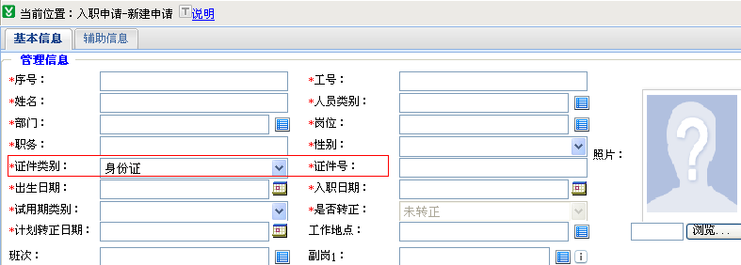
相关的各个功能也进行了修改，包括：再入职申请、系统用户导入、黑名单管理、员工信息导出EXCEL等功能。

其它
- 修改了系统菜单：
原来的菜单层次较多，F11.8中进行了调整。
- 修改了税率表的预置值：
由于2011年9月后采用新的个人所得税管理办法，所以系统中预置值改为新的税率表。
- 在员工信息中允许上传附件：
在填写员工信息时，可以在“辅助信息”页面上传附件（如下）。这样可以把员工的一些证件、资料的扫描件上传到系统中。允许上传多个文件。
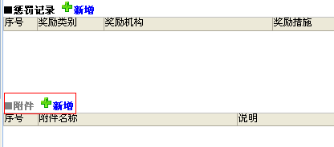
- 离职分布分析：增加了按“所属单位”进行统计的功能。
- 改进了员工信息中考勤、薪资、福利页签的显示速度。
- 增加了一些对异常操作的控制。

付款审批及预算系统（PB）
F11.8中，PB增加了多币种、多付款单格式功能，并对采购合同管理的基本概念和功能进行了重整。下面仅做简要介绍，详见《付款审批及预算系统使用教程》。

增加了多币种管理的功能
很多企业在日常业务中会用到多个币种，比如从国外采购时，可能需要使用外币。在F11.8中，允许使用多币种。
相关功能包括：
- 在主控系统中，增加了“币种管理”功能（如下）
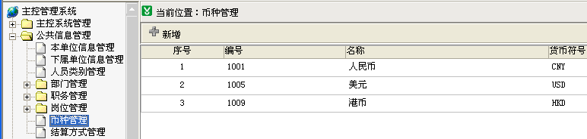
注意：要求货币符号采用标准的符号，比如人民币应当是CNY，而不是￥；美元是USD，而不是＄。
- 基本规则
每个付款审批单只能使用一个币种；
每个合同也只能使用一个币种（不允许同一个合同中有多个币种。如确实涉及多个币种，则应分为多个合同。实际工作中几乎没有这种情况）。
在合同申请、直接支出申请、借款申请时，允许选币种。如果只有一种“在用”的货币，则直接显示这个币种、不需要选择。
如果没有一种“在用”的币种，那么进行有关申请时，将无法发送申请。
合同支出申请中的币种由采购合同确定，不可更改。
- 各种统计分析功能：
在各种统计分析功能中，可以分别显示每个申请的币种和金额；
在进行汇总时，会自动按不同的币种分别汇总。
- 说明：
应当根据本单位业务中实际涉及的币种，在系统中进行设置。不要提前设置不需要的币种，以免增加各种业务中选择币种的工作量。如果在练习时不小心增加了没用的币种，可以将其状态修改为“停用”即可。

增加了多种付款单格式的功能
国内绝大多数企业只使用简体中文、人民币，各种付款单上一般都需要有中文大写金额。比如：对于直接支出审批单，采用以下格式即可：
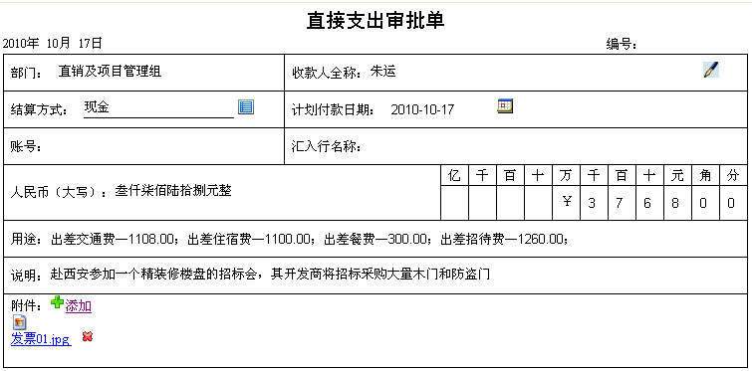
但是，如果企业内不使用简体中文、或者币种不只是人民币，那么上述格式就不合适（比如，在使用英文版时，不可能允许单据中存在中文大写金额）。
在F11.8版中，允许用户根据本单位的情况，通过设置系统参数（如下图），选择合适的付款单格式。每个参数值代表一“组”付款单格式，包括：直接支出审批单、借款审批单、合同支出审批单。
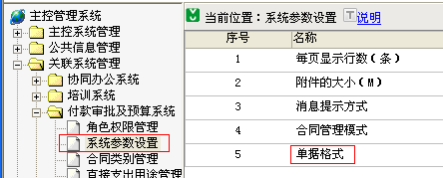
可以设置为以下格式：
格式1：适用于只使简体中文版、并且只使用人民币的情况。此时付款单中将自动显示大写金额（系统缺省采用这种格式）；
格式2：适用于其它情况，比如需要使用其它币种，或使用其它语言，就应当将本参数设置为2（即采用“通用格式”）。
比如，如果您的企业要使用英文版、或者要使用多个币种，可以将本参数改为2（即通用格式），此时直接支出审批单格式将变为如下格式（其中没有金额大写等内容）：
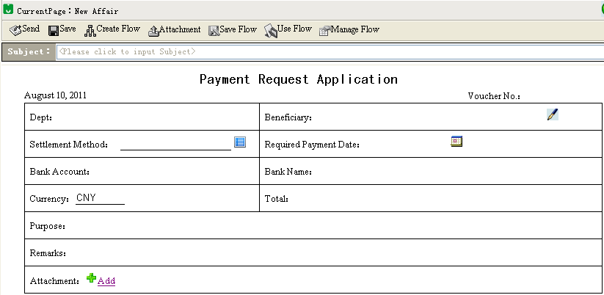

采购合同管理的修改
本次对合同管理部分进行了修改，主要是基本概念的修改和功能的重整。
原来的菜单如下：
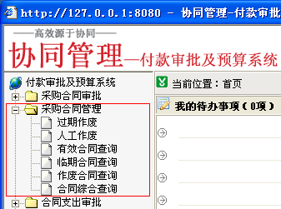
本次改为：
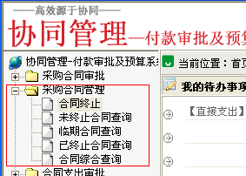
变更后的详细使用方法见《付款审批及预算系统使用教程》。下面简要介绍主要变更内容：
- 基本概念的修改
改为不再使用“合同作废、过期作废、人工作废”等概念，统一采用“合同终止”。今后在系统中，合同状态只包括“未终止、已终止”，不使用“有效”、“生效”、“作废”等概念。
“合同终止”指的是由于某种法定或约定事由的出现，致使合同当事人双方的权利义务归于消灭。
合同终止原因：分为两种：
因履行终止：表示在合同已履行完毕的前提下，合同终止
因解除终止：表示在合同未履行完毕的前提下，合同终止
对于“因解除终止”，还可以设置“合同解除原因”，以便进行详细分析。可以在主控系统中设置（如下）：
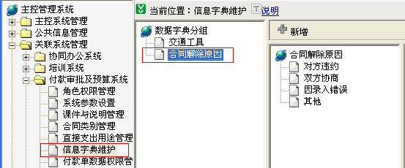

- PB中各功能的变化：
- 合同终止：将原来的“过期作废、人工作废”功能合并为一个功能“合同终止”，执行时，要求选择“合同终止原因”，只有二个选项（是在系统中固定设置好的）：因履行终止，因解除终止。系统中进行了以下控制：
如果合同中存在未完成支付的款项（无论是否发出申请），则不允许指定为“因履行终止”。
选择“因履行终止”时，系统并不控制当前日期有没有超过“有效期至”，即：对于没有超过“有效期至”的合同，也可以选择“因履行终止”（比如提前履行完毕）。
款项已付完的合同也有可能选择“因解除终止”，因为合同中可能存在其它条款未执行。
- 有效合同查询：改名为“未终止合同查询”，可以查询本人“合同数据权限”内的“未终止”合同。
- 作废合同查询：改名为“已终止合同查询”，可以查看本人“合同数据权限”内已终止的采购合同。
- 其它功能（临期合同查询、合同综合查询）：也有一些变化，主要是查询条件的变化，以及增加外币功能后的变化。

允许一个角色多种属性
原来系统中预置了三个特定角色：合同管理员、付款管理员、出纳。这三个角色的用户在系统中具有特定的工作职责。从管理角度讲，这些角色应当设置为不同的用户，比如，付款管理员不能兼任出纳，合同管理员由于涉及合同审批、而合同中又涉及应付款项，所以也不应当由付款管理员和出纳担任。
但是，有些企业由于规模较小，所以可能需要允许兼任。所以，在F11.8中，改为允许一个角色同时是合同管理员、付款管理员或出纳。
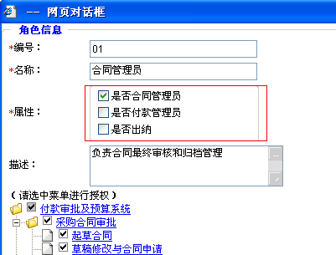
比如，如果在“合同管理员”这个角色的“是否合同管理员”和“是否付款管理员”属性上都打V，那么这个角色就可以兼任合同管理员和付款管理员。

其它
- 借款允许添加附件：
原版本中，借款审批单没有上传附件的功能。本次改为允许在借款单上添加附件，主要用于上传一些说明、参考性质的附件，以便审批人查看。
- 关于直接支出申请的收款人：
在填写直接支出申请时，如果是本人，应当填写本人的姓名，否则，应准确填写收款人全称。如果收款人是本单位的一个供应商，则填写名称、账号、汇入行名称会比较麻烦。为了操作简便，可以点击后面的按钮，此时显示：
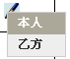
如果收款人是本人，可以再点击“本人”，收款人会自动显示为本人。
如果收款人是本单位的一个供应商并已设置为乙方，可以点击“乙方”，然后在弹出窗口中选择乙方，此时收款人自动显示为乙方名称，同时自动显示乙方的账号和汇入行名称，但可以修改。当与本单位的供应商发生一些无采购合同的直接支出时，可以这样处理。
- 在主控系统中增加了PB中上传附件大小参数：
在直接支出、借款、合同支出审批单上，都可以上传附件（比如用于上传发票扫描件）。现在可以由用户在系统参数中自行设置允许上传附件的大小（缺省为每个附件最大100M）。
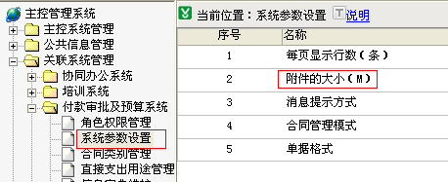
- 结算方式管理：
主控系统中的“结算方式管理”功能改到了“公共信息”菜单下，主要是为了以后与财务系统的基础信息进行统一管理。
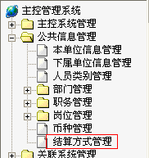
- 增加了付款单打印记录：
PB中的各种付款单在支付完毕之后，需要打印出来、与发票等原始凭证一起交给会计填制记账凭证。根据用户需要，F11.8中增加了付款单打印记录（点击打印按钮即认为已打印）。在查看付款单时，可以在最下面看到打印记录（如未打印则不显示），如下图所示：
